HỌC VIỆN CÔNG NGHỆ BƯU CHÍNH VIỄN THÔNG

-------------------------------------------



**BÁO CÁO CÔNG VIỆC THEO TUẦN**

**Môn học: Thực Tập Cơ Sở**

**Giảng viên hướng dẫn: Thầy Nguyễn Hoàng Anh**

**Sinh viên: Hoàng Đức Minh**

**Mã sinh viên: B19DCCN428**

**Lớp: D19CQCN08-B**

Hà Nội, 4/2022

# BÁO CÁO CÔNG VIỆC TUẦN

# 09/05/2022 – 15/05/2022

## Mục tiêu công việc

|  |  |  |
| --- | --- | --- |
| TT | Tên công việc | Deadline |
| 1 | Triển khai Room database | 11/05/2022 |
| 2 | Hoàn thiện ứng dụng | 15/05/2022 |

## Các công việc đã thực hiện

1. Triển khai Room database

* Add new task

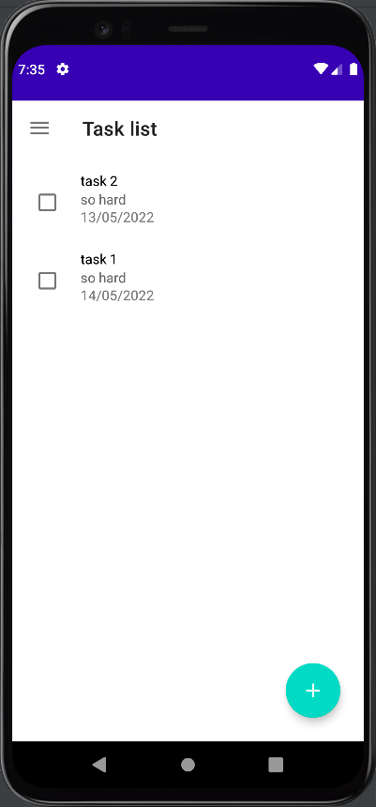

* Dữ liệu lưu trong database  
  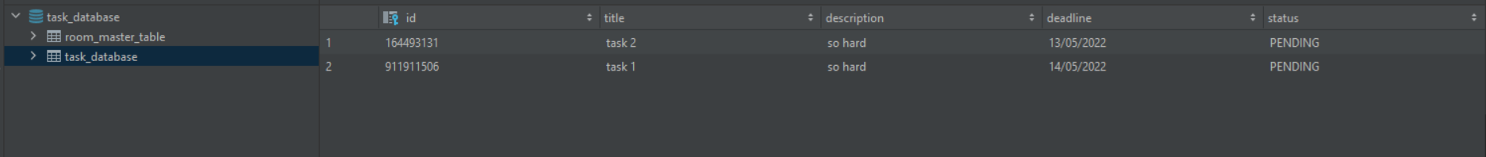
* Cập nhật trạng thái của task

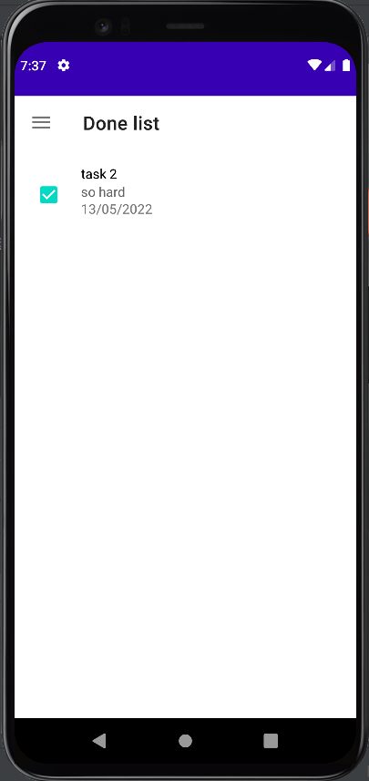

* Dữ liệu lưu trong database

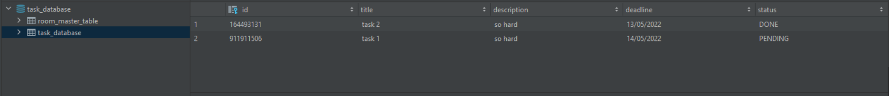

* Xóa task

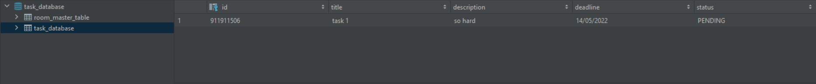

## Kết quả

* Hoàn thành lưu database
* Link git: https://github.com/Hngdcmnh/TodoListTTCS.git

## Dự kiến công việc tiếp theo

|  |  |
| --- | --- |
| TT | Tên công việc |
| 1 | Tối ưu UI, hiệu năng ứng dụng |